**Unit 11 after school activities**

**概述**

After School Activities是人教版新起点英语三年级下册的第十一单元，主题是课外活动。本单元主要的学习任务是课外活动的名称，计划和打算以及准备进行课外活动的句型，认识元音字母Ii在单词中的的发音、阅读故事。本单元分6个课时，前两个课时和第四个课时为新授课，包括新的单词词汇、句型；第三课时为综合练习课，从读、看、说、写、画等方面练习；第五课时为故事教学课，在表演故事的同时复习所学的内容；第六课时为单元检测课。

**单元目标**

1. 能够在本单元涉及的情境下听懂、会用英语说出五种课外活动的名称play the drum，sing songs，draw pictures，play chess，do art projects。
2. 能够在相应情境下使用本单元所学的句型对课外活动进行提问并做出回答，如what do they do on..?。
3. 能够运用本单元句型说出自己的计划和打算以及准备进行的课外活动, what are you going to do after school？I am going to do sth.to be going to do sth.
4. 能够在阅读训练中培养初步的阅读意识和阅读策略，提高阅读的兴趣。
5. 能够拼写课外活动词汇，仿写有关课外活动话题内容的句子。
6. 能够开展课堂活动交换课外活动信息，进行听、说、读、写技能训练。
7. 能够使学生通过学习故事，提高朗读、理解、积极参与故事表演的能力。
8. 能够通过听和读初步认识元音字母Ii在重度开音节闭音节词中发的长音和短音。
9. 能够通过说歌谣、做游戏、唱歌曲、听指令做事，激发学生英语学习的兴趣。

**教学理念**

本课是在语觉论的指导下，以语言交际为中心，以学生为主体，借助现代化的信息技术，利用师生对话引导下的生生对话等言语交际活动，努力为学生创设丰富的英语听说环境，提高学生的语言应用能力，

**教学资源**

教学PPT

表示课外活动的贴片、单词卡片

听力资料

足球、鼓、棋、手工材料等实物

跨越式扩展资源

**单元分析**

|  |  |  |
| --- | --- | --- |
| 课程 | 语言知识目标 | 言语技能目标 |
| 第一课时 | 有关课外活动的词汇：play the drum，sing songs，draw pictures，play chess，do art projects；  句型what do they do on…?  they …. on…. | 能够听懂、认读、书写五个课外活动词汇；  能听懂、认读、书写有关课外活动的功能句型； |
| 第二课时 | 句型：what are you going to do after school？  What is..going to do …?  …be going to do something  语音练习：元音字母Ii在重度开音节单词中的发音：kite，hike，time，bike | 能听懂、会说问句“what are you going to do after school？”并能进行简单的回答；  能够运用所学词汇和句型简单向他人介绍自己计划、打算进行的课外活动；  能够感知、认识、模仿正确拼读出词汇和句子，体会掌握元音字母Ii在重度开音节中发短音的读音规则； |
| 第三课时 | 通过阅读、听录音练习前两节的词汇、句型；  阅读训练；  能拼写所学词汇 | 能对句型“what are you going to do..”进行不同人称的替换运用，并用不同人称、不同活动进行回答；  能用句型Iam going to..和..is going to..表达自己和他人的打算要做的事 |
| 第四课时 | 舞蹈动作的词汇：stretch legs（踢腿），turn right/left（向左转/向右转），spin around（旋转），point toes（弯腰），raise arms（伸臂）  语音练习：元音字母Ii在词汇中发短音：sing，drink，sit，think | 能够听懂几个主要舞蹈动作的英语名称词，并学习如何用英语表达这些动作；  能够感知、认识、模仿正确拼读出词汇和句子；  体会掌握元音字母Ii在重度闭音节中发短音的读音规则； |
| 第五课时 | 通过看图、听录音阅读故事，训练学生的阅读理解，在学习故事中再次复习本单元课外活动的词汇和be going to do something的句型； | 能看图听懂、理解本单元的故事；  能朗读故事对话，复述故事并进行表演； |
| 第六课时 | 听力检测主要人物计划打算去做的课外活动；  问与答对话操练；  本单元话题内容的阅读理解训练和检测；  书写训练；  练习区分、辨别元音字母Ii在单词中的发音 | 能拼读、拼写与课外活动有关的词汇，规范抄写和书写句子；  能通过语音学习，基本了解，认识元音字母Ii在单词中的发音规则； |

**Lesson 62**

**教学目标**

1.知识技能

句型：what are you going to do after school？ I am going to do sth.

拼读含有字母i的单词：I，kite，hike，time，bike

扩展目标：what is …going to do after school？…. is going to ….

what are …and …going to do after school？they are going to ….

2.过程和方法：

在相应的情境下使用所学的句型对课外活动进行提问并做出回答。

3.情感态度价值观：

通过看图、听歌谣、角色扮演、调查同学计划和准备进行的课外活动等，多方面的激发学生学习英语的兴趣，增强学生之间的交流、对话操练，使学生能够积极参与，敢于开口、互相帮助、合作学习。通过本单元的学习，学生可能会认识到新的活动，对于丰富自己的课外生活有着指导作用。

**学习者特征分析**

三年级的学生对英语学习有了一定的基础知识，在前一课时学过有关课外活动的五个词汇：play the drum，sing songs，draw pictures，play chess，do art projects，认识了课文中主要人物的名称。

本课时重点句型是询问学生放学后打算去做什么事情，这一话题贴近实际，学生能够进行语言模仿，表达交流自己的看法。

**教学重难点**

教学重点

句型：what are you going to do after school？ I am going to do sth.

拼读含有字母i的单词：kite，hike，time，bike

教学难点

在介绍自己和他人打算进行课外活动的表达时，be going to do sth.句型中不同主语时be的变化；

元音字母在重读开音节中发字母名称音的读音规则。

**教学资源**

有文章相关的图片

教学PPT

听力资料

跨越式扩展资源

**教学过程**

1.创设情境，复习导入（5min）

（1）老师出示图片以及听力的文本资料，听歌谣《Club time》（2min）

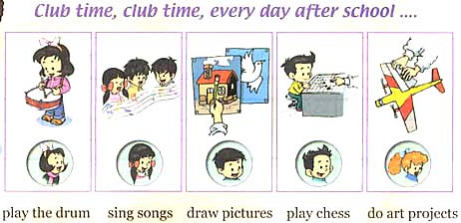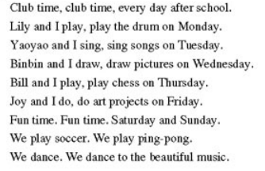

|  |
| --- |
| 设计意图：通过图片使学生回顾上一课时的主要人物，通过听歌谣使学生复习人物的名称和课外活动词汇及其发音，为后面听的练习做准备。 |

（2）教师出示图片，通过看图让学生竞答说出图中人物的名称和课外活动词汇。（3min）



|  |
| --- |
| 设计意图：调动起学生的学习积极性，加深学生对词汇名称及其发音的记忆。 |

2.听读新知，初步感知。（8min）

（1）教师给出教学挂图，要求学生带着两个问题“对话中提到了哪些人物，这些人物做了什么”请学生听录音，学生先整体感知听力资料，找出能听懂的词和句子。（2min）

听力资料

Teacher：Lily，what are you going to do after school？

Lily：I am going to do art projects after school.

Teacher：What are Joy and Yaoao going to do？

Lily：They are going to play chess.

Teacher：What about Bill and BinBin？

Lily：Bill and BinBin are going to play soccer after school.

Teacher：And what is Angel going to do？

Lily:She is going to play the drum.

（2）教师问：what’s time now？学生回答：It’s…

教师说问句：Lily，what are you going to do after school？同时给出相应手工材料的图片，扮演Lily并模仿做手工制品的动作说：Lily is going to do art projects.请学生猜逐渐理解理解问句的意思。（2min）

再次听一遍录音，然后用线将主要人物与课外活动连起来。（3min）

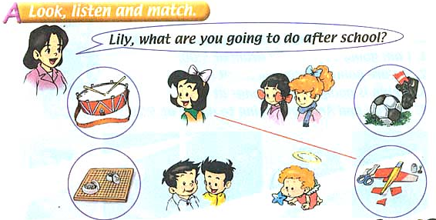

|  |
| --- |
| 设计意图：听完听力后，通过动作和语境帮助学生学习新句型 |

（3）教师借助ppt请同桌交换答案，评判对错。（1min）

3.情景交际，巩固新知（10min）

教师出示图片，告诉学生图中人物的意思，引导学生理解题意。

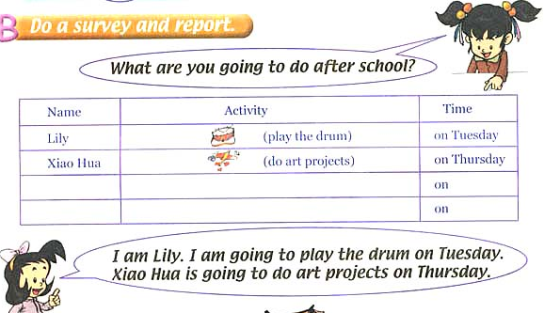

（1）师生交际（3min）

由学生扮演图中的某个角色，教师提问。

Teacher：“Xiao Hua，what are you going to do after school？”

Student 1：“I am Xiao Hua.I am going to do art projects on Thursday.”

Teacher：“Lily，what about you？”

Student 2：“I am Lily.I am going to play the drum on Tuesday.”

（2）生生交际（7min）

ppt呈现本课的句型What are you going to do after school？ I am going to do sth.

What is..going to do…? (人名)is going to do sth.

请学生用本课的句型与周围同伴进行问话对答，根据同伴的回答，填出自己的表格。（3min）

两人为一组，了解其他同学的调查表情况，让学生表演对话，A:What are you going to do after school？ B:I am …. I am going to play the drum on Tuesday. A：What is..going to do…B：..is going to….加深所学的内容。（4min）

|  |
| --- |
| 设计意图：由师生对话引导生生对话，通过学生的对话操练使每个学生能提问并且听懂别人的提问、作出回答。 |

4.语音练习（5min）

复习字母Ii，拼读含有字母Ii的单词：bike，time，five，nine等。（1min）

认读字母卡片Ii，由教师带领学生大声的拼读含有字母Ii的单词：time，five，nine等。（1min）

组织学生听录音，带领学生读单词I，bike，time，kite，hike等，请学生思考这些词的发音有什么共同之处,模仿录音大声朗读，体会字母的发音。（3min）

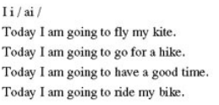

|  |
| --- |
| 设计意图：让学生听和模仿，教师引导学生总结上述词汇的共同发音/ai/ |

5.扩展听读材料（10min）

听录音，看图读句子，并把句子补充完整。

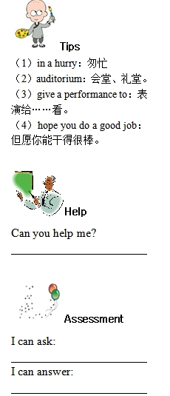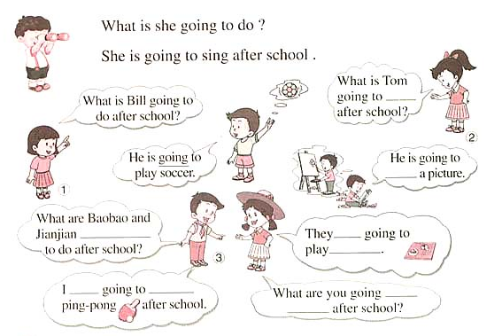

listening

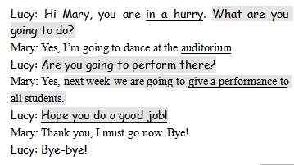

.

Reading

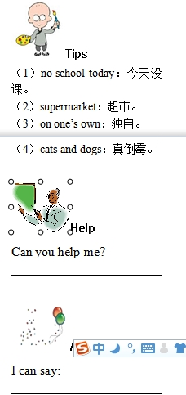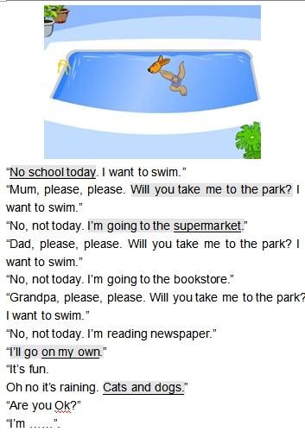

|  |
| --- |
| 设计意图：复习旧的词汇、新的句型，提高学生听、读的能力，渗透学生写的能力的培养，扩展知识面。 |

6．总结（2min）